CV Sofia Bonomo

Sofia Antonella Bonomo

2024-04-16

## **Curriculum vitae**

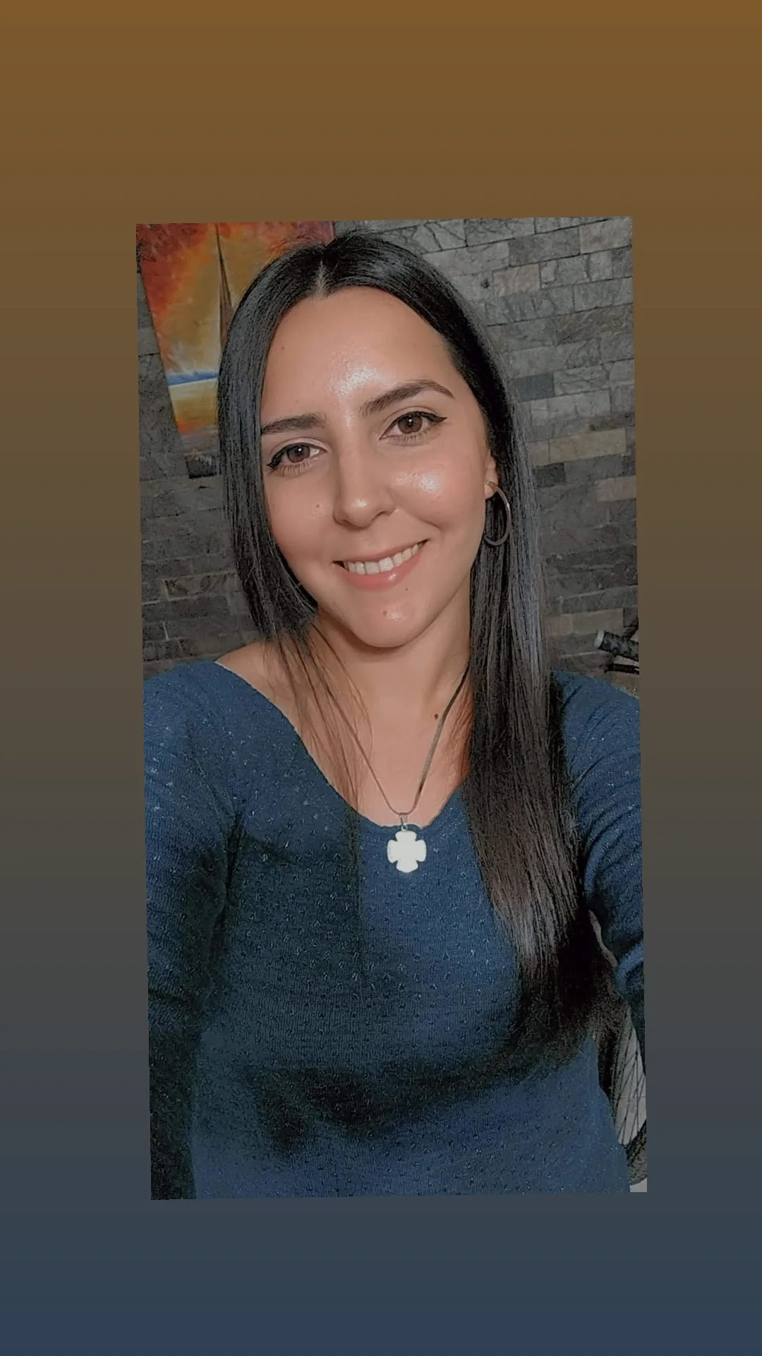

## **Datos personales**

* *Nombre y apellido: Sofía Antonella Bonomo*
* *Fecha de Nacimiento : 09/10/1994*
* *Estado civil: soltera*
* *Nacionalidad: Argentina*
* *Tel.: +54 0260-4407317*
* *Dirección: San Juan 676 - Neuquén, Argentina (8300)*
* *Permiso de conducir:B1: Autos y Camionetas hasta 3500 kg*

### **Formación**

* Ingeniera química con especialización en petroquímica - Facultad de Ciencias Aplicadas a la Industria, UNCuyo.
  + Proyecto final: Obtención de Ácido Poliláctico con tecnología Antimicrobiana

### **Experiencia Laboral**

* Mayo 2023 - Presente | Ingeniero de Monitoreo y control P&WO NOC - YPF s.a
  + Monitorear en tiempo real de las operaciones de Prefrac, Fractura y PostFrac
  + Asegurar la comunicación en tiempo real y la transmisión de parámetros de las operaciones del set de fractura, activando planes de acción en caso de fallas a fin de reestablecer transmisión en el menor tiempo posible.
  + Asegurar el cumplimiento de los Reglamentos de Fractura, Coiled Tubing y otros.
  + Hacer seguimiento de las operaciones de WL y Coiled Tubing asegurando los parámetros definidos por programa como así también los planes de contingencias.
* Mayo 2022 - Abril 2023| Aseguramiento de la Calidad / Agroindustrias La Española
  + Aseguramiento de la calidad del alimento procesado y de los envases del mismo.
  + Toma de muestras, preparación, realización, monitoreo e interpretación de los análisis de calidad y microbiológicos efectuados a la materia prima, el proceso, productos semielaborados, al producto final y a los envases, tanto vacíos como con producto terminado
* Diciembre 2021-Ene 2022 | Aseguramiento de la Calidad / Pulpera San Rafael
  + Aseguramiento de la calidad de los productos procesados
  + Tareas en laboratorio para asegurar las especificaciones de dichos productos.
  + Contacto con clientes y proveedores.
  + Recepción y control de materia prima

### **Aptitudes profesionales**

* Adaptabilidad y flexibilidad
* Autoaprendizaje
* Pensamiento analítico-operativo
* Colaboración y trabajo en equipo
* Empatía y capacidad de comunicación

### **Contacto**

* *Linkedin.com/in/sofia-antonella-bonomo*
* [*sofiaantonellabonomo@gmail.com*](mailto:sofiaantonellabonomo@gmail.com)
* *Tel.: +54 0260 4407317*